新 书 推 荐

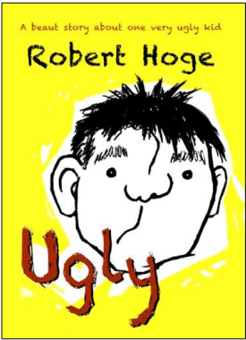
中文书名：《丑陋者的美丽人生》
英文书名：UGLY
作 者：Robert Hoge
出 版 社：Hachette Australia
代理公司：ANA
出版日期：2015年8月
代理地区：中国大陆、台湾
审读资料：电子稿/样书
页 数：192页
类 型：7-12岁少年文学

卖点提炼：

本书堪称是作家RJ·帕拉西奥的畅销书《奇迹》的现实版本。
孩子们被这本书的故事深深吸引，这是让他们感觉完全不同的一种生活状态关于残疾人的生活。作者罗伯特用轻松自如的口吻讲述他的生活和他在学校的经历。
罗伯特收到了孩子们的很多提问，相对他那非同一般的相貌，孩子们更为关注他的假肢。
本书在北美地区的版权以拍卖方式授予了维京出版公司，他们将于2016年出版此书。
澳大利亚广播公司（ABC）制作了一个关于作者罗伯特的30分钟的纪录片，在这里可以看到abc.net.au/austory/specials/inyourface/default.htm
罗伯特在TED大会的演讲在这里可以看到： www.youtube.com/watch?v=QbxinUJcLGg

内容简介：

罗伯特当然也看过医生，在他还很小的时候，许多医生都为他治疗过，摘除了他面部的肿瘤，并为他的腿做过手术，然后又把伤口缝合好。经过了这些手术之后，他仍然看起来是那么不一样——仍然是那么…..丑。
本书讲述了一个真实的故事，一个有着不平常的身体的小男孩，在他的成长历程中，如何通过自己的努力，过上了平常人的生活，而这个努力的过程，就是他最大的成就。

作者简介：

罗伯特·霍格（Robert Hoge）曾经担任过记者、演讲撰稿人、科学传播者，还曾是一位政治顾问。他撰写的短篇小说、论文、采访实录及其他作品曾在澳大利亚及其他国家出版。他目前已婚，生活在澳大利亚的布里斯班。想要了解关于他的更多信息，请访问
www.roberthoge.com。

媒体评价：

“一个非常轻松易读的故事，对那些希望改变容貌、变得更美的人来说，这是一部非常宝贵而值得一读的佳作。这本书传达出积极的、令人振奋的生活态度，告诉人们什么是爱，什么是真正的美。”
----澳大利亚《好书》杂志（Good Reading）

“坦率真挚而又幽默诙谐，给人带来欢笑的一部自传。”
----澳大利亚《周日时代报》（Sunday Age）

谢谢您的阅读！
请将回馈信息发至：李馥辰(Cindy Li)
安德鲁﹒纳伯格联合国际有限公司北京代表处
北京市海淀区中关村大街甲59号中国人民大学文化大厦1705室, 邮编：100872
电 话：010-82509406
传 真：010-82504200
Email：Cindy@nurnberg.com.cn
网 站：Http://www.nurnberg.com.cn
新浪微博：http://weibo.com/nurnberg
豆瓣小站：http://site.douban.com/110577/


